INFORMACJA DLA MIESZKAŃCÓW

Na terenie naszego Miasta częstym zjawiskiem stało się wychodzenie dzików i innych zwierząt leśnych poza obszar naturalnych siedlisk. Zwierzęta te zamiast poszukiwać pożywienia w lesie pojawiają się na terenach zurbanizowanych, niszcząc trawniki, zieleń miejską i uprawy rolne. Zwierzęta leśne,
a w szczególności dziki, poza lasem dostosowują się do życia w środowisku zmienionym przez człowieka. Zmieniają swoje zachowania, w tym przyzwyczajają się do zapachu i obecności człowieka. Nie uciekają także na widok poruszających się pojazdów mechanicznych oraz nie reagują ucieczką na wydawane przez pojazdy dźwięki.
JAK PRZECIWDZIAŁAĆ

Utrzymanie w należytym stanie czystości obejść domów jedno- i wielorodzinnych, obrębów ogródków działkowych czy też miejsc, gdzie składowane są odpady komunalne wpływa na ograniczenie opisanego zjawiska. Osoby odpowiedzialne za utrzymanie czystości mogą ograniczyć uciążliwości spowodowane bytowaniem dzikiej zwierzyny na terenach zurbanizowanych, przestrzegając następujących zasad:
- nie należy gromadzić resztek żywności poza pojemnikami przeznaczonymi do zbierania odpadów komunalnych;
- nie należy wyrzucać poza obręb ogródków rekreacyjnych pozostałości roślinnych, w tym warzyw i owoców mogących stanowić pokarm dzikiej zwierzyny;
- należy przeciwdziałać występowaniu odorów, mogących wabić dzikie zwierzęta;
- w rejonie siedlisk ludzkich nie należy dokarmiać dzikiej zwierzyny.
Przepisy prawne kwalifikują niektóre z tych zachowań, jako czyny zabronione. Najczęściej występujące negatywne zjawiska to:
- Zanieczyszczanie lub zaśmiecanie miejsc dostępnych dla ludności, a w szczególności dróg, ulic, placów, ogrodów, trawników lub zieleńców. Za ten czyn grozi kara grzywny do 500 złotych albo nagana,
- Zanieczyszczanie w lasach gleby lub wody albo wyrzucanie do lasu śmieci, padliny lub innych nieczystości. Za ten czyn grozi kara grzywny do 5000 złotych albo nagana.
Straż Miejska w ramach codziennej służby kontroluje stosowanie tych przepisów. W przypadku ujawnienia sprawców czynów zabronionych stosowane są sankcje określone prawem wykroczeń.

JAK SIĘ ZACHOWYWAĆ

W przypadku bliskiego spotkania dzikiego zwierzęcia, które nie ucieka na widok człowieka nie należy ulegać panice. Bezwzględnie nie należy zbliżać się do dzikiego zwierzęcia. Jeżeli jest
to możliwe należy spokojnie się oddalić od niego nie wykonując przy tym żadnych gwałtownych ruchów. Próba nakarmienia zwierzęcia może zainicjować jego atak w szczególności, jeżeli zwierzę jest chore, zranione, opiekuje się potomstwem lub znajduje się w okresie godowym.
W przypadku, gdy zwierzę jest chore lub zranione należy podać dokładną lokalizację miejsca przebywania zwierzęcia do:
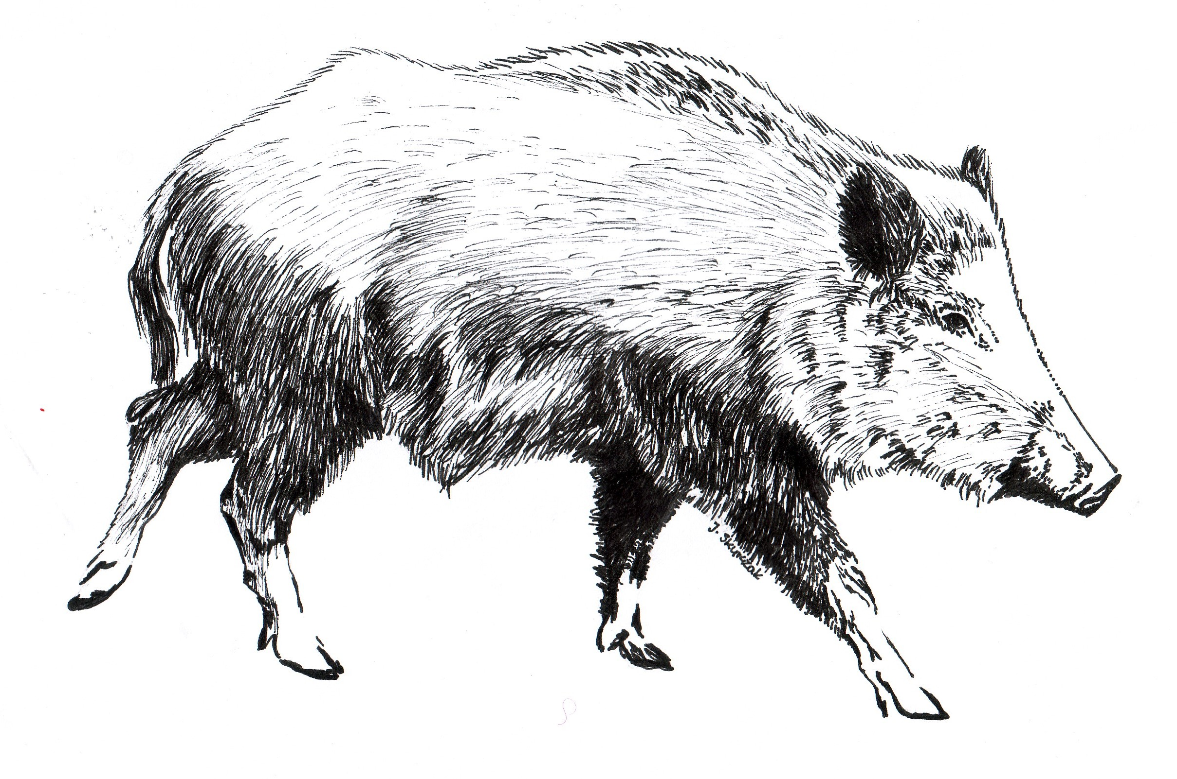
- Centrum Zarządzania Kryzysowego: telefon 800 – 158 – 800 lub 322-486 –358,
- Straży Miejskiej: telefon alarmowy 986 lub 323-423- 060,
- Policji: tel. alarmowy 997.

